CENTRO EDUCACIONAL DE ADULTOS ISABEL LA CATOLICA. ENGLISH DEPARTMENT.
Unidad Técnica Pedagógica
Puente Alto.

EVALUACION DE INGLÉS Nº 1.
“2° CICLO”

NOMBRE DEL ALUMNO: | CURSO:

PROFESORES | VIVIANA LUCERO  JOAN MUÑOZ | EMAILS | PROFESORAVIVIANAINGLES@GMAIL.COM  TEACHERNOCTURNA@GMAIL.COM
CONTENIDOS | NUMBERS AND PARTS OF THE FACE | FECHA DE INICIO | DEL 22 AL 25 DE MARZO
NIVEL | 2ND | FECHA DE ENTREGA | DEL 29/03 AL 01 DE ABRIL

INSTRUCCIONES GENERALES DEL PROFESOR.
- LEA CUIDADOSAMENTE LAS INSTRUCCIONES Y COMPLETE SEGÚN LO SOLICITADO.

EVALUACION.
- COMPLETE THE FOLLOWING WORD SEARCH PUZZLE AND THEN THE WORDS BELOW.

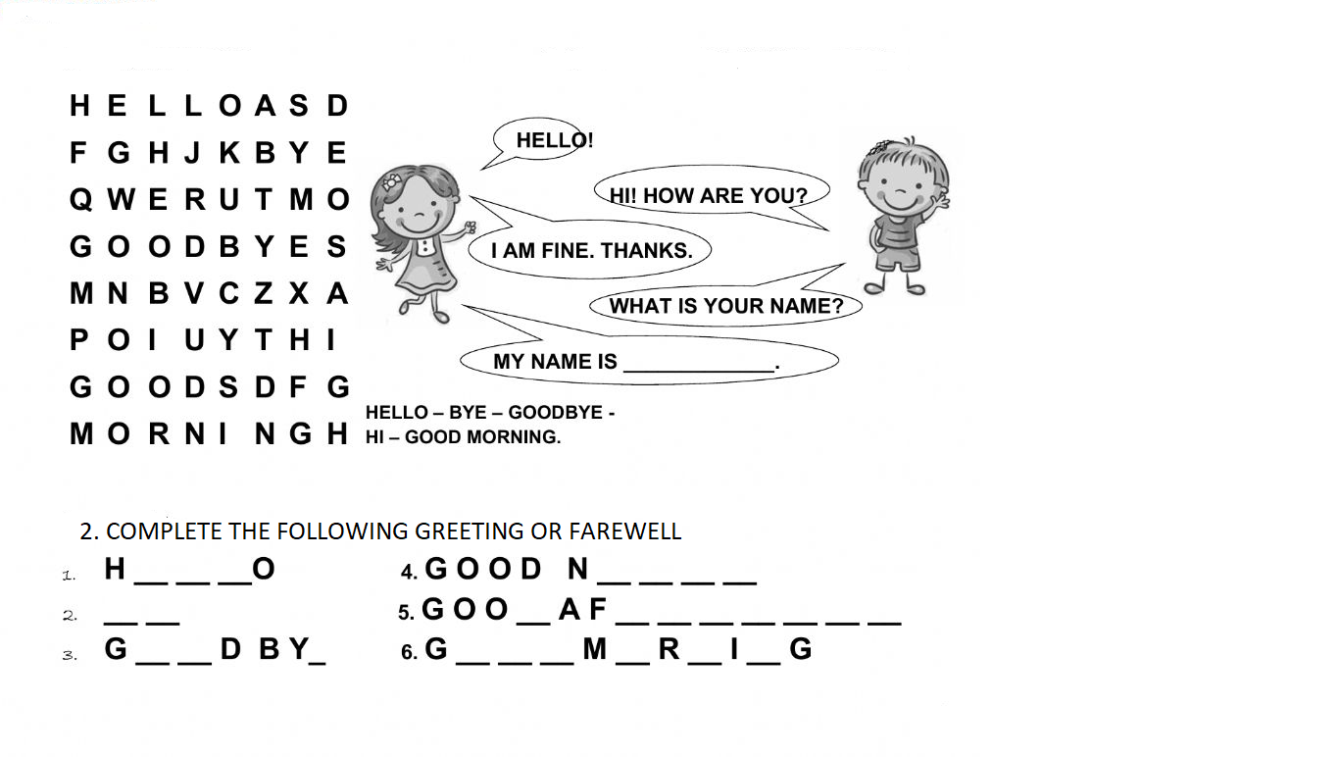

3. JOIN THE NAME WITH A LINE TO THE PART OF THE FACE.

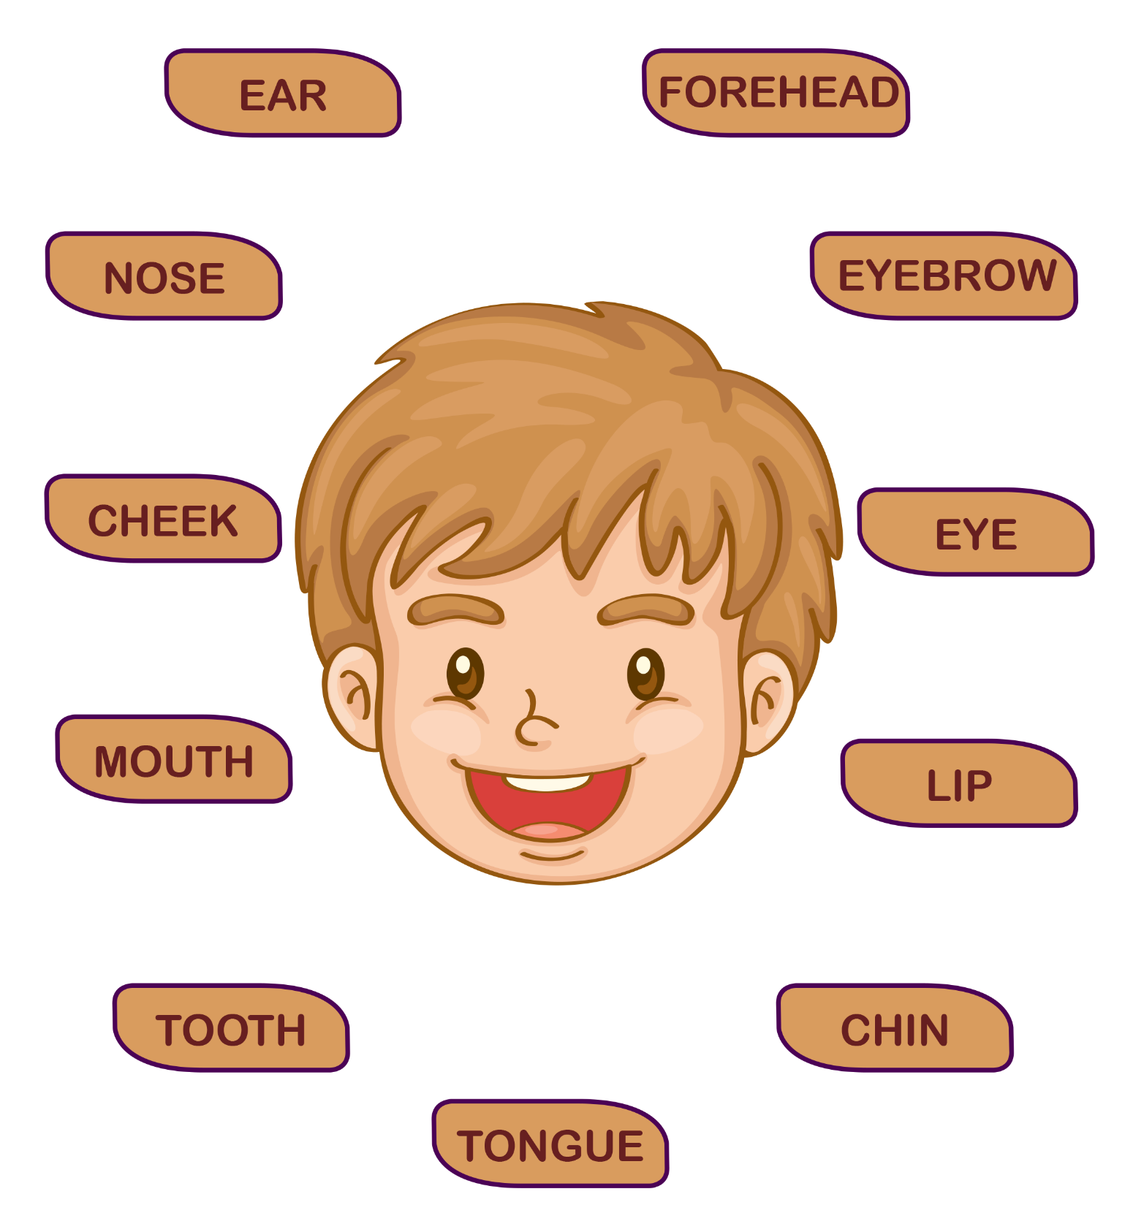
4. UNSCRAMBLE THE WORDS ABOUT PARTS OF THE FACE.

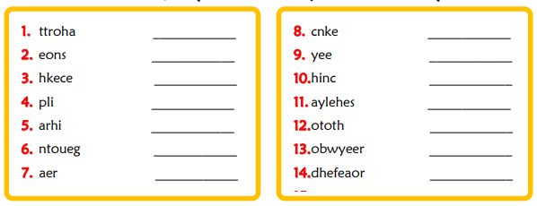

5. PUT THE NUMBER IN EACH PART OF THE FACE.

